БЛАГОУСТРОЙСТВО ЕКАТЕРИНОВСКОГО СЕЛЬСКОГО ПОСЕЛЕНИЯ!
Территория Екатериновского сельского поселения находится в красивом месте юга Партизанского района. Села поселения расположились в речной долина с лиственными лесами, окаймленной сопками предгорий Сихотэ-Алиня. Многих приезжих людей восхищают красивые природные места.
Однако вызывает огорчение у наших гостей, отношение жителей к благоустройству улиц, дворовых территорий. По дороге в палеодеревню, Екатериновские пещеры туристы из разных уголков Приморского края видят кюветы с мусорными пакетами, свалки бытового мусора, заросшие травой улицы и дворы. Разбитые игровые формы детских площадок. На территории памятника погибших односельчан в годы Великой Отечественной войны, разбросаны банки и бутылки. А ведь это показатель социально-бытовой культуры, отношения жителей сел к своей малой Родине.
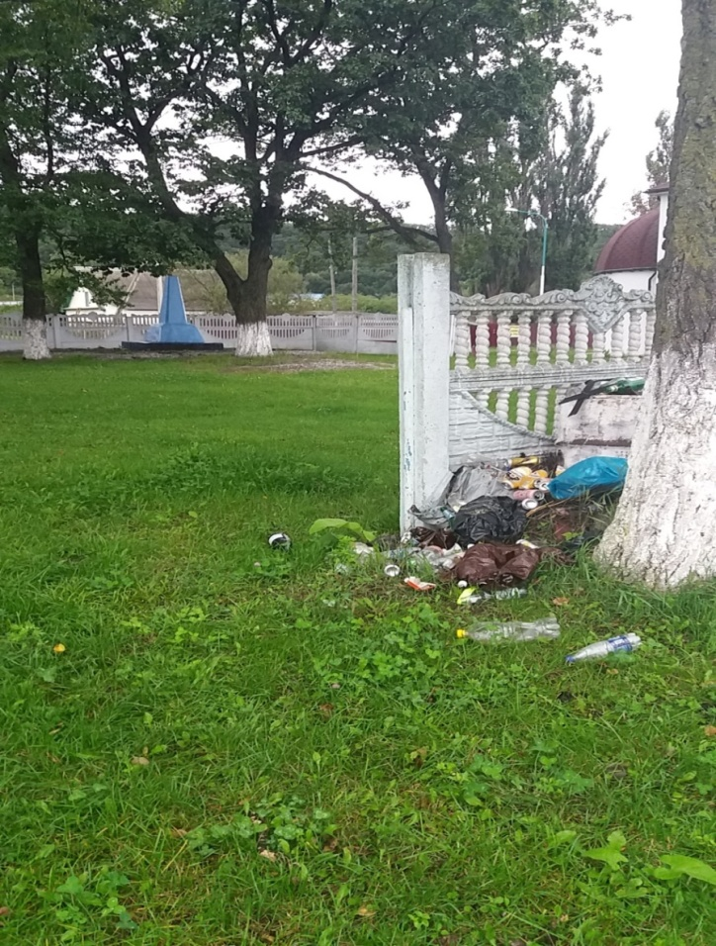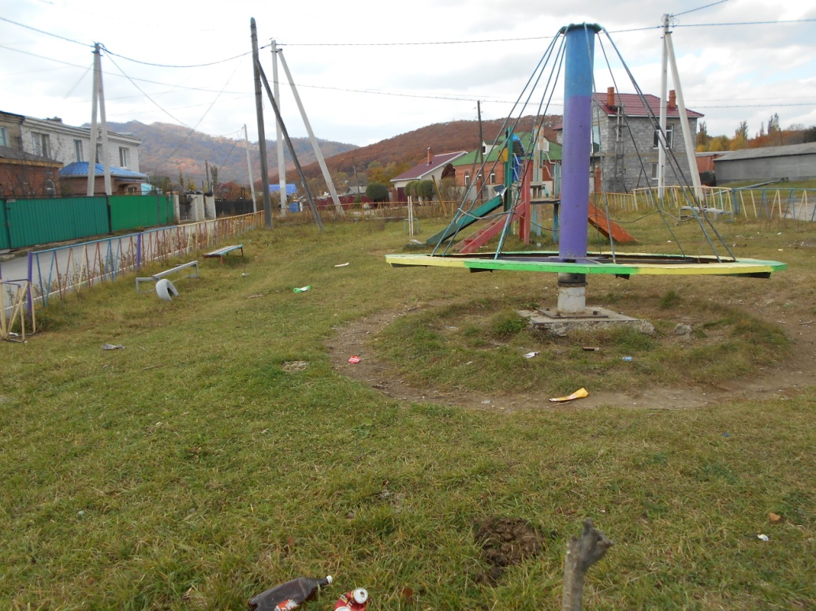
На обращения работников администрации к жителям принять участие в благоустройстве имеется готовый ответ: «Это ваша работа», т.е. четыре муниципальных служащих и один специалист по благоустройству должны собирать мусор, окашивать траву за пятью тысячами человек.
Уважаемые жители Екатериновского поселения! Давайте менять свою психологию: накопил мусор - не вываливай его на дорогу, а заключи договор с организацией, занимающейся вывозом мусора. Окоси траву на прилегающей территории, посади цветы и деревья. Ваше сознательное отношение к чистоте на улицах, дворах сел - первое по значимости и эффективное средство в борьбе с грязью. И пока вы не поймете это, никакие штрафы и наказания, финансы, выделяемые на уборку и вывоз мусора, проблему не решат.
Тем более на территории поселения есть с кого брать пример. В каждом селе живут жители, у которых благоустроены не только придомовые участки, но и радуют глаз прилегающая территория с ухищенными газонами, цветущими кустарниками и цветами. Имеются детские площадки. Ежегодно активное участие в субботниках принимают волонтеры, общественники, образовательные учреждения, индивидуальные предприниматели.
Давайте вместе и администрация поселения, и жители сделаем Екатериновского поселение чище и зеленее! Благоустроим и сбережем наши села!

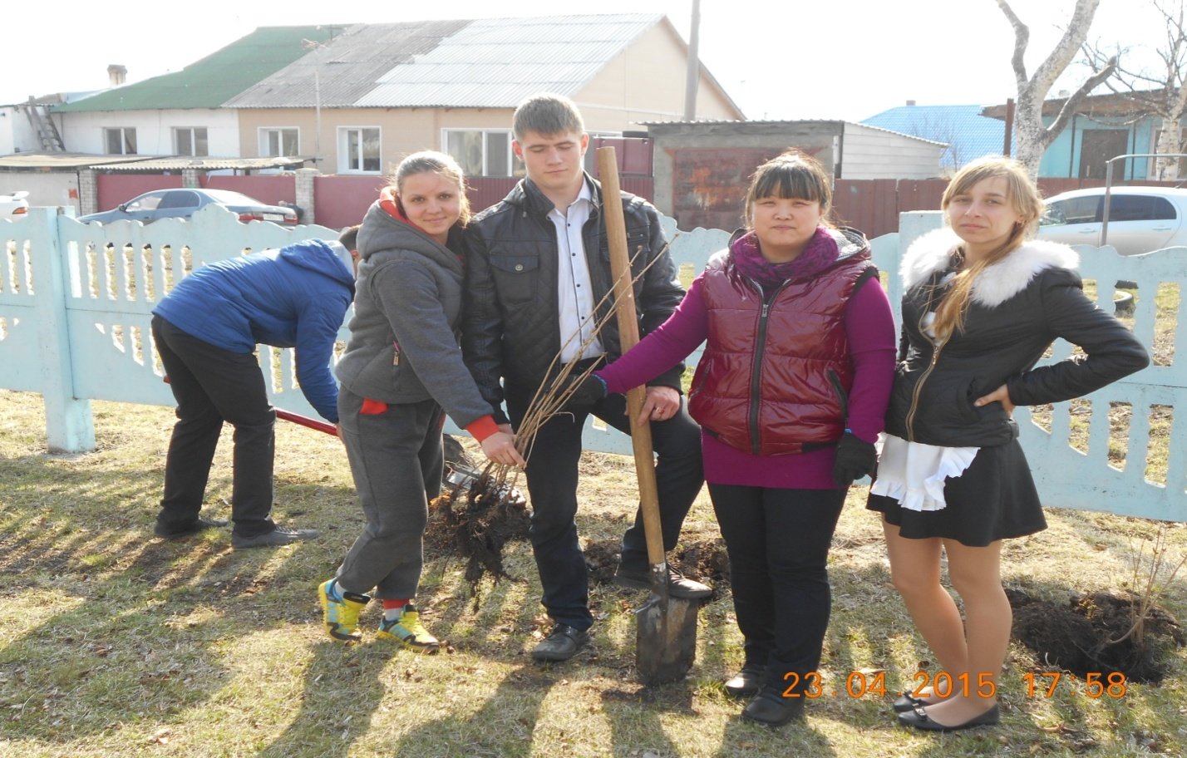
М.С. Петрова
специалист по благоустройству
муниципального учреждения
Екатериновского сельского поселения.

